ФЕДЕРАЛЬНАЯ НАЛОГОВАЯ СЛУЖБА

АКЦИОНЕРНОЕ ОБЩЕСТВО
«ГЛАВНЫЙ НАУЧНЫЙ ИННОВАЦИОННЫЙ ВНЕДРЕНЧЕСКИЙ ЦЕНТР»

АВТОМАТИЗИРОВАННАЯ ИНФОРМАЦИОННАЯ СИСТЕМА

«Программа подготовки заявлений налогоплательщика при уплате
косвенных налогов в таможенном союзе»
(«ТС-обмен НП»)
Версия 4.2.0

Руководство пользователя

Москва 2022 г.

Содержание

1. Назначение 3
1.1.Назначение и основные функции 3
1.2.Требования к техническим и программным средствам 4
1.3. Установка, запуск и настройка 4
1.3.1. Установка 4
1.3.2. Запуск 4
1.3.3. Настройка 4
2. Описание операций и режимов работы программы 6
2.1. Главная форма программы 7
2.2. Список контрактов. 7
2.3. Контракты (ввод/редактирование). 9
2.4. Список товаров. 21
2.5. Товары (ввод/редактирование). 22
2.6. Выгрузка. 28
2.7. Поиск. 29
2.8. Экспорт в MS Excel (OpenOffice). 30
2.9. Импорт справочника СОУН 32
2.10. Работа со справочником ТНВЭД. 32
2.11. Коды стран. 33
2.12. Отбор. 33

1. Назначение

Программа "Подготовки заявлений налогоплательщика при уплате косвенных налогов в таможенном союзе" создана специалистами АО ГНИВЦ для реализации задачи «Автоматизация процессов информационного взаимодействия ФНС России, МНС Республики Беларусь и НК Минфина Республики Казахстан при взимании косвенных налогов при экспорте и импорте товаров, выполнении работ, оказании услуг в таможенном союзе» (КЗ «Таможенный союз - обмен») и на основании письма Управления контрольной работы ФНС России от 21.12. 2009г. № 6-3-06/00469@ и Дополнения № 4 к ОПЗ уточняет требования к комплексу задач, изложенные в ОПЗ, на федеральном, региональном и местном уровнях организационной структуры Федеральной налоговой службы (ФНС России) и приказа ФНС №.ММВ-7-2/19@ от 18.01.2011 и Протокол о внесении изменений в Протокол об обмене информацией в электронном виде между налоговыми органами государств-членов таможенного союза об уплаченных суммах косвенных налогов от 11 декабря 2009 года, форму Заявления о ввозе товаров и уплате косвенных налогов в редакции наложенных изменений, Требования к составу и структуре информации в электронном виде об уплаченных суммах косвенных налогов в бюджеты государств-членов Евразийского экономического союза версии 2.0.

1.1.Назначение и основные функции

Программа «ТС-обмен НП» (далее программа) предназначена для формирования заявлений налогоплательщика на бумажном носителе и в электронном виде для передачи в налоговые органы при уплате косвенных налогов в таможенном союзе.
Программа выполняет следующие функции:
- Ввод данных о ввозе товаров и уплате косвенных налогов;
- Формирование файла со сведениями для передачи в налоговый орган;
- Экспорт заявлений в MS Excel (Open Office).

1.2.Требования к техническим и программным средствам

Для использования программы необходим компьютер со следующими характеристиками:
- Процессор – не ниже Pentium-100;
- Оперативная память – не менее 128 Мб;
- Свободное дисковое пространство – не менее 32 Мб;
- Операционная система – Windows-XP\Vista\Win 7\Win 8\Win 10;
Для формирования заявлений на бумажном носителе необходимо иметь установленный на компьютере MS Excel, либо Open Office не ниже 3.0.

1.3. Установка, запуск и настройка

1.3.1. Установка
Установите программу в соответствии с инструкцией по установке.

1.3.2. Запуск
Запуск программы осуществляется через меню «Пуск» («Пуск»-«Программы»– «ТС-обмен НП» - «Ввод сведений») или через ярлык программы .

1.3.3. Настройка
При входе в форму «Реквизиты» на экране высветится маска для заполнения данных. Заполните маску и нажмите кнопку «Сохранить».
Необходимо ввести реквизиты:
− Код инспекции, куда будут передаваться сведения (четыре цифры);
− Год подачи сведений
Также можно указать начальный номер документа (по умолчанию 1).

На форме «Реквизиты» имеются объект с двумя вкладкой «Сведения об отправителе и подписанте» и «Сведения об импортере»:

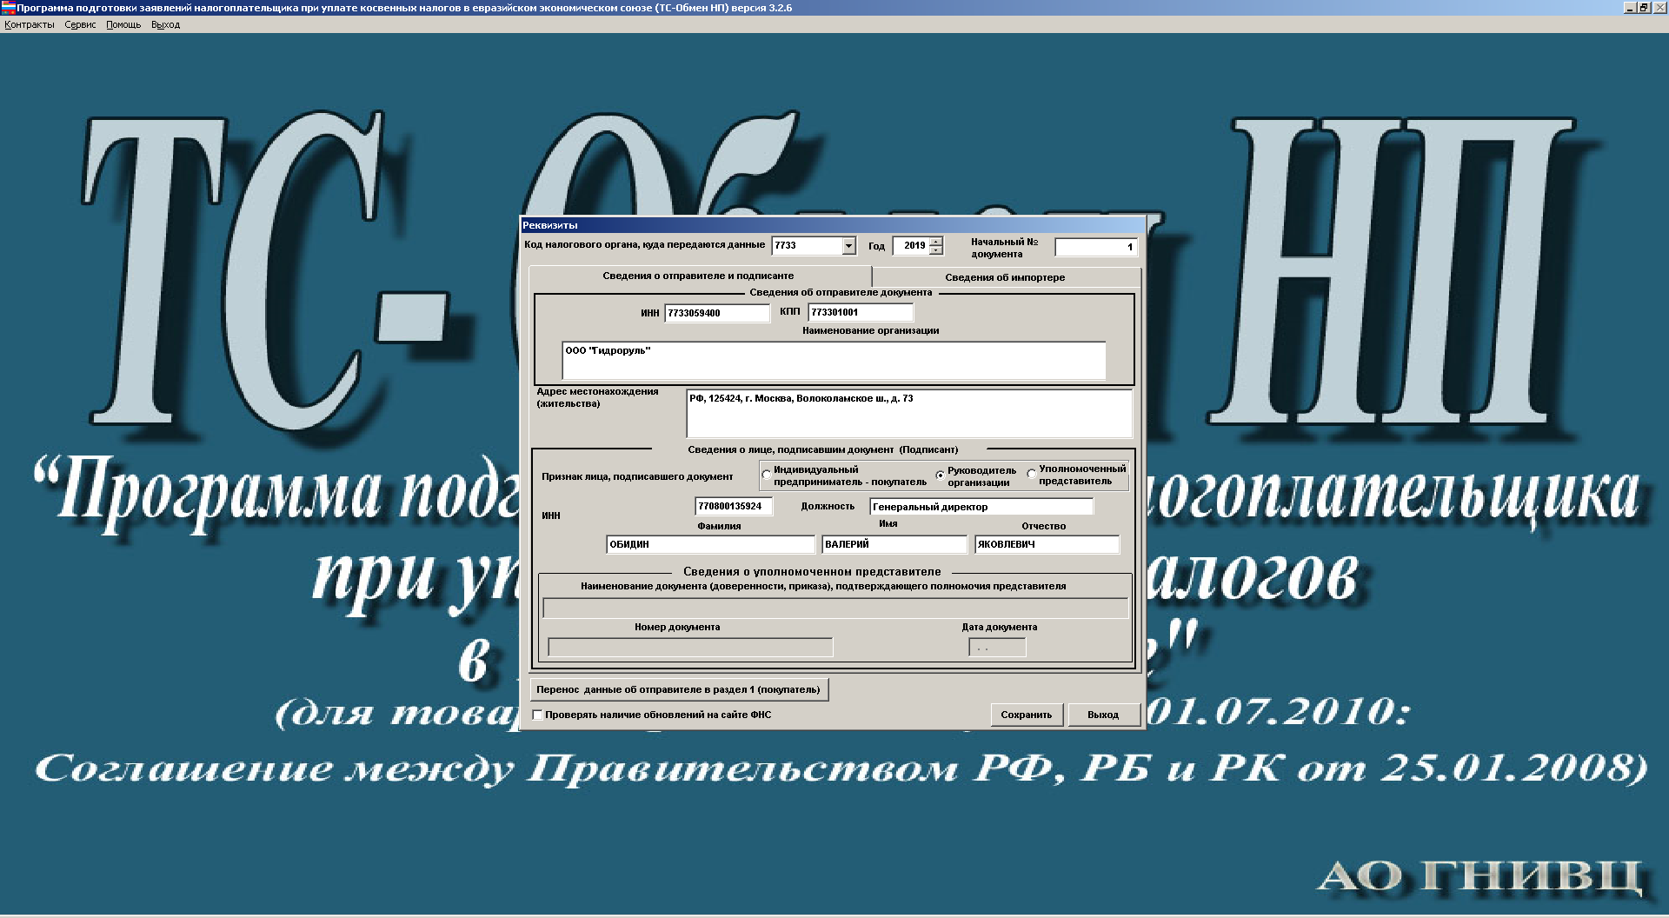
− Наименование организации или ФИО отправителя;
− ИНН, КПП (для организации) или ИНН для ФЛ.
− Адрес нахождения (места жительства)
Сведения о лице, подписавшем документ (Подписант)
Признак подписанта (Индивидуальный предприниматель – покупатель, Руководитель организации, Уполномоченный представитель)
− Наименование организации или ФИО подписанта;
− ИНН.

Сведения о уполномоченном представителе (заполняются, если признак подписанта – уполномоченный представитель):
- Наименование документа (доверенности, приказа), подтверждающие полномочия представителя;
- Номер документа;
- Дата документа.
На второй вкладке:
Если импортер и отправителя не являются одним лицом, то указываются сведения об импортере:
- ИНН, КПП (для организации) или ИНН для ФЛ
- Наименование организации или ФИО импортера
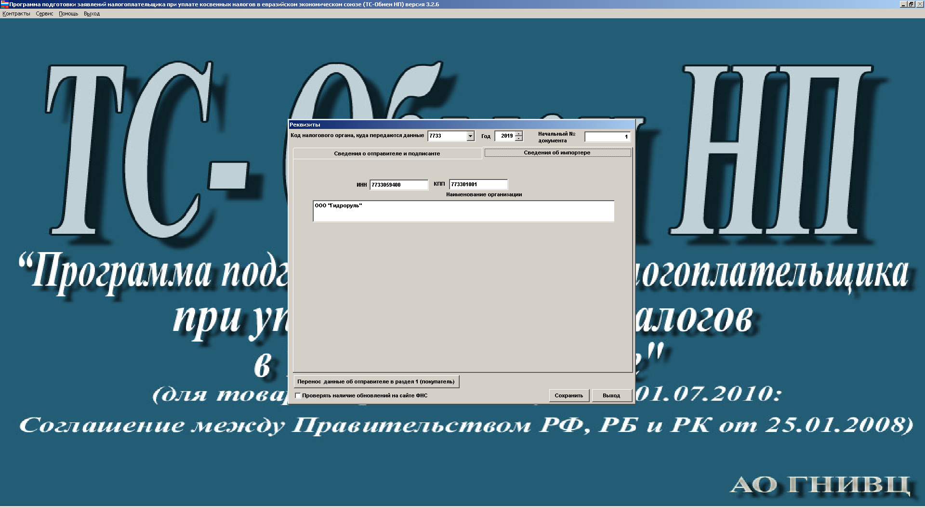

Признак «Проверять наличие обновлений на сайте ФНС»
Кнопка «Перенос данных об отправителе в раздел 1 (покупатель»)
И две кнопки «Сохранить» и «Выход»

2. Описание операций и режимов работы программы
Описание работы каждого режима или операции приведено в соответствующих пунктах.

2.1. Главная форма программы
Программа “ТС-ОБМЕН НП” имеет следующую систему меню, реализующую соответствующие режимы работы:

    - Контракты - список, введенных контрактов
    - Сервис
        - Реквизиты - настройка реквизитов
        - Просмотр справочников – просмотр справочников:
единиц измерения, кодов валют, ТНВЭД, стран мира, СОУН, СППУНО;
        - Просмотр XML/текстового файла – просмотр XML файла, выгруженного программой;
        - Импорт справочников СОУН;
        - Импорт справочника ОКЕИ;
        - Проверка XML-файла по схеме.
    - Помощь
        - Содержание помощи
        - О программе
    - Выход

2.2. Список контрактов.
Для ввода заявлений выберите пункт меню «Контракты». При этом открывается форма, содержащая список контрактов (см. рис. ниже).

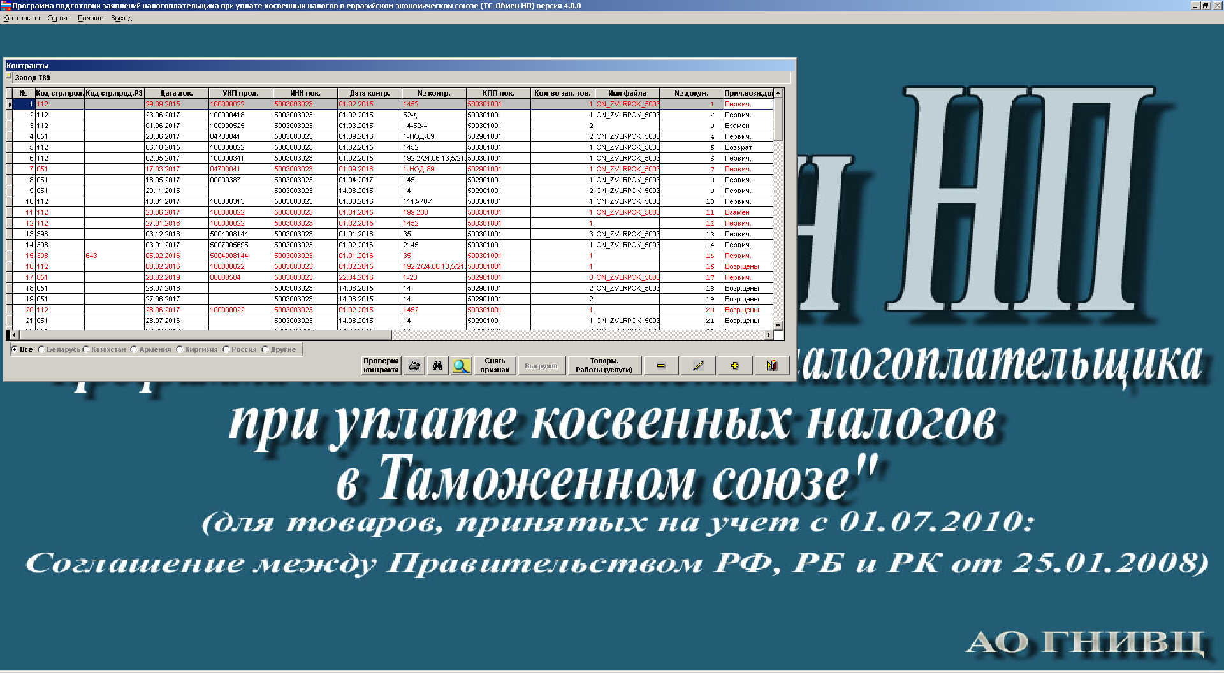

Примечание:
Предварительно Вам необходимо выполнить настройку реквизитов (см. меню Реквизиты). Если не введены реквизиты настройки программы, то появится соответствующее предупреждение.

Экранная форма "Контракты" содержит:

- Дату документа;
- УНП, БИН (ИИН) , ИНН или УНН продавца;
- ИНН и КПП покупателя;
- Дату и номер контракта;
- Кол-во записей товара;
- Имя файла - это имя текстового файл, куда была произведена выгрузка сведений, если таковая была;
- Признак ошибочный сведений в контракте.

Когда курсор находится на конкретной записи, в нижней части экрана подсвечивается наименование продавца.
В нижней части экрана высвечиваются функциональные кнопки:

- - ввод нового контракта (При нажатии на кнопку «+» в списке контрактов появляется окошко с выбором причины возникновения заявления:
- первичное,
- взамен ранее представленного,
- корректировка ранее представленного при увеличении цены,
- взамен ранее представленного при возврате товара;

- - корректировка ранее введенного контракта;

- удаление контракта;

- переход на список товаров, ввезенных по данному контракту;

- выгрузка в файл;

- снятие признака выдачи с заявления;

- поиск контракта по наименованию продавца/покупателя УНП, БИН/ИИН или ИНН, № и дате контракта;

- выдача заявления/заявлений в Excel/OpenOffice;
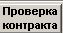 - осуществляется проверка контракта

- выход из формы.

2.3. Контракты (ввод/редактирование).

На экранной форме "Контракты (ввод/редактирование)" расположены
4 вкладки, соответствующие разделам заявления и приложения к нему. При этом красным цветом подсвечиваются поля необходимые для ввода.
При вводе первичного заявления выводится форма:

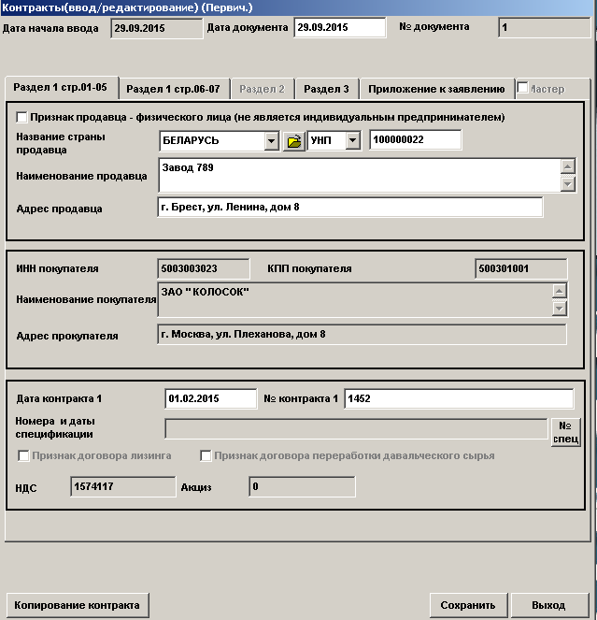

При вводе взамен ранее представленного или взамен ранее представленного при возврате товара, то выводится форма:

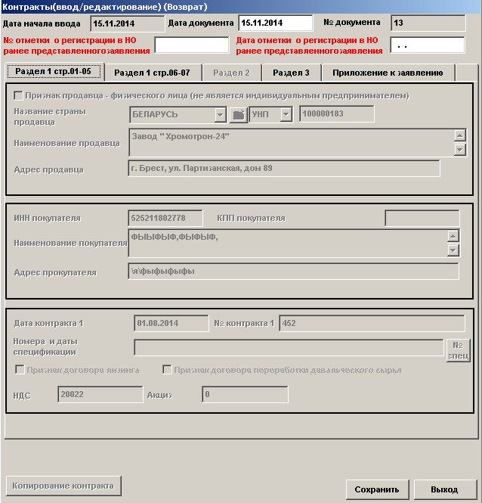

И вводятся следующие реквизиты:
- «номер отметки о регистрации в налоговом органе ранее представленного заявления» - реквизит обязательный;
- «дата отметки о регистрации в налоговом органе ранее представленного заявления» - реквизит обязательный.

При вводе корректировка ранее представленного при увеличении цены выводится форма:

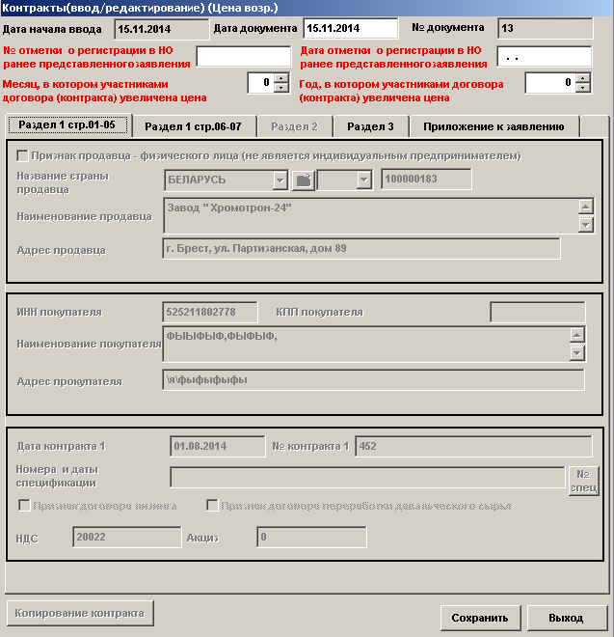
И вводятся следующие реквизиты:
- «номер отметки о регистрации в налоговом органе ранее представленного заявления» - реквизит обязательный;
- «дата отметки о регистрации в налоговом органе ранее представленного заявления» - реквизит обязательный.
- «месяц, в котором участниками договора (контракта) увеличена цена - реквизит обязательный;
- «год, в котором участниками договора (контракта) увеличена цена - реквизит обязательный.

На первой вкладке расположены поля для ввода сведений о контракте:

Вводятся следующие реквизиты:

На экранной форме "Контракты (ввод/редактирование)" расположены
4 вкладки, соответствующие разделам заявления и приложения к нему. При этом красным цветом подсвечиваются поля необходимые для ввода.
На первой вкладке расположены поля для ввода сведений о контракте.
Вводятся следующие реквизиты:
Если импортированный товар приобретен у физического лица, не являющегося индивидуальным предпринимателем, то реквизит УНП/ИНН/ИИН продавца указывается при его наличии.» Для этого указывается «признак продавца – физического лица (не индивидуального предпринимателя)».

Реквизит «Полное наименование продавца (организации или индивидуального предпринимателя)» является обязательным реквизитом и содержит полное наименование продавца (организации или индивидуального предпринимателя), указанное на Заявлении.
Реквизит «УНП||БИН|ИИН|ИНН|УНН продавца» является обязательным реквизитом и содержит регистрационный номер налогоплательщика – продавца товара, указанный на Заявлении.

Для российских налогоплательщиков – юридических лиц ИНН состоит из 10-разрядного цифрового кода, для российских налогоплательщиков – физических лиц ИНН состоит из 12-разрядного цифрового кода.

Для налогоплательщиков – юридических лиц Республики Беларусь УНП состоит из 9-разрядного цифрового кода, для налогоплательщиков - физических лиц Республики Беларусь УНП состоит из 9-разрядного кода, который может содержать как цифры, так и буквы.

Для налогоплательщиков Республики Казахстан. может быть указан либо БИН (бизнес идентификационный номер (12-ти разрядный цифровой код)) для юридических лиц, либо ИИН (индивидуальный идентификационный номер (12-ти разрядный цифровой код)) для физических лиц.

Для налогоплательщиков – юридических и физических лиц Республики Армению используется УНН, состоящий из 8-разрядного цифрового кода.

Для налогоплательщиков – юридических и физических лиц Кыргызской республики используется ИНН(Идентификационный налоговый номер) налогоплательщика), состоящий из 14 цифр.

Адрес продавца – обязательный реквизит.
При нажатии на правую кнопку на поле «Адрес продавца» открывается форма со списком ранее введенных адресов. Можно выбрать нужный адрес, не вводя его вручную.
***
Реквизит «Полное наименование покупателя (организации или индивидуального предпринимателя)» является обязательным реквизитом и содержит полное наименование покупателя (организации или индивидуального предпринимателя), указанное на Заявлении.
Реквизит «ИНН покупателя/продавца» является обязательным реквизитом и содержит регистрационный номер налогоплательщика – покупателя товара, указанный на Заявлении.
Для российских налогоплательщиков – юридических лиц ИНН состоит из 10-разрядного цифрового кода, для российских налогоплательщиков – физических лиц ИНН состоит из 12-разрядного цифрового кода.
Реквизит «Номер договора (контракта) 1» является обязательным реквизитом и содержит номер договора (контракта), указанный в строке 05 раздела 1 Заявления.

Реквизит «Дата договора (контракта)1» является обязательным реквизитом и содержит дату договора (контракта), указанную в строке 05 раздела 1 Заявления.
Даты и номера спецификаций вводятся с помощью формы «Спецификации контракта», которая вызывается нажатием кнопки «№ спец».
Реквизит «Дата спецификации», является обязательным реквизитом и содержит дату спецификации к договору (контракту), указанный в строке 05 раздела 1 Заявления.

Реквизит «Номер спецификации» является обязательным реквизитом и содержит i-ый по порядку номер спецификации к договору (контракту), указанный в строке 05 раздела 1 Заявления.

Реквизит «Наименование комиссионера, поверенного, либо агента» содержит наименование комиссионера, поверенного либо агента (полное наименование организации, Ф.И.О. индивидуального предпринимателя), указанное в строке 06 раздела 1 Заявления.

Реквизит «Номер договора (контракта) 2» является обязательным реквизитом и содержит номер договора (контракта), указанный в строке 07 раздела 1 Заявления.

Реквизит «Дата договора (контракта) 2» является обязательным реквизитом и содержит дату договора (контракта), указанную в строке 07 раздела 1 Заявления.

Реквизит «Номер спецификации строки 07», является обязательным реквизитом и содержит номер спецификации к договору (контракту), указанный в строке 07 раздела 1 Заявления.

Реквизит «Дата спецификации строки 07» является обязательным реквизитом и содержит дату спецификации к договору (контракту), указанный в строке 07 раздела 1 Заявления.

Реквизит «Признак договора лизинга» является обязательным реквизитом и принимает значения: 0 – в случае, если признак договора лизинга на бумажной форме Заявления отсутствует; 1 – в случае, если признак договора лизинга на бумажной форме Заявления отмечен.

Реквизит «Признак договора переработки давальческого сырья» является обязательным реквизитом и принимает значения: 0 – в случае, если признак договора переработки давальческого сырья на бумажной форме Заявления отсутствует; 1 – в случае, если признак договора переработки давальческого сырья на бумажной форме Заявления отмечен.

Вторая вкладка содержит данные об уплате НДС и акцизов.
Второй раздел сведений заполняется налоговым органом и для налогоплательщика он недоступен.

Реквизиты на третьей вкладке:
Реквизит «УНП или ИНН или БИН/ИИН или УНН продавца, комитента, доверителя, принципала» является обязательным реквизитом и содержит регистрационный номер налогоплательщика – продавца, комитента, доверителя, принципала товара, указанный в разделе 3 Заявления, либо принимает значение E(0), в случае отсутствия на бумажной форме Заявления.
Для российских налогоплательщиков – юридических лиц ИНН состоит из 10-разрядного цифрового кода, для российских налогоплательщиков – физических лиц ИНН состоит из 12-разрядного цифрового кода.
Для налогоплательщиков – юридических лиц Республики Беларусь УНП состоит из 9-разрядного цифрового кода, для налогоплательщиков - физических лиц Республики Беларусь УНП состоит из 9-разрядного кода, который может содержать как цифры, так и буквы.

Для налогоплательщиков Республики Казахстан. может быть указан либо БИН (бизнес идентификационный номер (12-ти разрядный цифровой код)) для юридических лиц, либо ИИН (индивидуальный идентификационный номер (12-ти разрядный цифровой код)) для физических лиц.

Для налогоплательщиков – юридических и физических лиц Республики Армению используется УНН, состоящий из 8-разрядного цифрового кода.

Для налогоплательщиков – юридических и физических лиц Кыргызской республики используется ИНН (Идентификационный налоговый номер) налогоплательщика), состоящий из 14 цифр.

Реквизит «Наименование продавца, комитента, доверителя, принципала» принимает значение наименования продавца, комитента, доверителя, принципала (полное наименование организации, Ф.И.О. индивидуального предпринимателя), указанное в строке 08 раздела 3 Заявления, либо принимает значение E(0), в случае отсутствия на бумажной форме Заявления

Реквизит «Код страны продавца, комитента, доверителя, принципала» является обязательным реквизитом и содержит код страны налогоплательщика по ОКСМ, указанный в строке 10 раздела 3 Заявления. Для Республики Беларусь – код 112, для Республики Казахстан – код 398, для Российской Федерации – код 643, для республики Армения – код 051, для Кыргызской республике – код 417 либо принимает значение E(0), в случае отсутствия на бумажной форме Заявления.

Реквизит «УНП или ИНН или БИН/ИИН или УНН) покупателя, комиссионера, поверенного, агента» является обязательным реквизитом и содержит регистрационный номер налогоплательщика – покупателя, комиссионера, поверенного, агента товара, указанный в разделе 3 Заявления либо принимает значение E(0), в случае отсутствия на бумажной форме Заявления.
Для российских налогоплательщиков – юридических лиц ИНН состоит из 10-разрядного цифрового кода, для российских налогоплательщиков – физических лиц ИНН состоит из 12-разрядного цифрового кода.
Для налогоплательщиков – юридических лиц Республики Беларусь УНП состоит из 9-разрядного цифрового кода, для налогоплательщиков - физических лиц Республики Беларусь УНП состоит из 9-разрядного кода, который может содержать как цифры, так и буквы.

Для налогоплательщиков Республики Казахстан. может быть указан либо БИН (бизнес идентификационный номер (12-ти разрядный цифровой код)) для юридических лиц, либо ИИН (индивидуальный идентификационный номер (12-ти разрядный цифровой код)) для физических лиц.

Для налогоплательщиков – юридических и физических лиц Республики Армению используется УНН, состоящий из 8-разрядного цифрового кода.

Для налогоплательщиков – юридических и физических лиц Кыргызской республики используется ИНН (Идентификационный налоговый номер (налогоплательщика), состоящий из 14 цифр.

Реквизит «Наименование покупателя, комиссионера, поверенного, агента» принимает значение наименования покупателя, комиссионера, поверенного, агента (полное наименование организации, Ф.И.О. индивидуального предпринимателя), указанное в строке 09 раздела 3 Заявления, либо принимает значение E(0), в случае отсутствия на бумажной форме Заявления.

Реквизит «Код страны покупателя, комиссионера, поверенного, агента» является обязательным реквизитом и содержит код страны налогоплательщика по ОКСМ, указанный в строке 10 раздела 3 Заявления. Для Республики Беларусь – код 112, для Республики Казахстан – код 398, для Российской Федерации – код 643, для республики Армения – код 051, для Кыргызской республике – код 417 либо принимает значение E(0), в случае отсутствия на бумажной форме Заявления.

Реквизиты «Номер договора (контракта) раздела 3», «Дата договора (контракта) раздела 3», «Номер спецификации раздела 3», «Дата спецификации раздела 3» аналогичны соответствующим реквизитам первой вкладки.

На четвертой вкладке вводятся реквизиты о договорах (контрактах) Приложения к Заявлению.
Состав реквизитов при вводе контрактов аналогичен разделу 3.
На форме имеются также две функциональные кнопки:
«Сохранить» - сохранение введенных данных;
«Выход» - выход из формы без сохранения данных.

На экранной форме " Контракты (редактирование)" расположена
кнопка «Копирование контракта». При нажатии на эту кнопку открываются 2 режима копирования:
Пользователю предлагается выбрать режим копирования:
• Ввод нового контракта - создается новый контракт с реквизитами текущего, товары контракта не копируются;
• Ввод нового контракта вместе с товарами - товары контракта копируются.

На пятой вкладке находится переключатель в режим «мастера» - «Режим автоматического ввода реквизитов контракта».
В режиме «мастера» заполнение реквизитов осуществляется на основании предварительно введенной вручную «цепочки» движения товара, взятой из контрактов и спецификаций, приложенных к Заявлению.
«Цепочка» представляет собой последовательность участников поставки с их реквизитами, представленных в табличном виде.
«Цепочка» участников начинается с конечного продавца и заканчивается импортёром (заявителем).
Состав реквизитов участника:
- Статус (Продавец/Покупатель, Комитент/Комиссионер, Доверитель/Поверенный, Принципал/Агент);
- УНП или ИНН или БИН/ИИН или УНН;
- Наименование организации или ФИО индивид. предпринимателя;
- Код страны;
- Адрес местонахождения (жительства);
- Номер и дата контракта;
- Номера и даты спецификаций.
У пользователя должна быть возможность на любом этапе менять порядок следования уже введенных участников в «цепочке», менять местами участников и редактировать введенные реквизиты участников. После окончания ввода «цепочки» участников осуществляется автоматическое заполнение реквизитов Продавца и Покупателя Разделов 1, 3 и Приложения Заявления.
При выборе режима «мастер» появляется список организаций(лиц), участвующих в сделке.
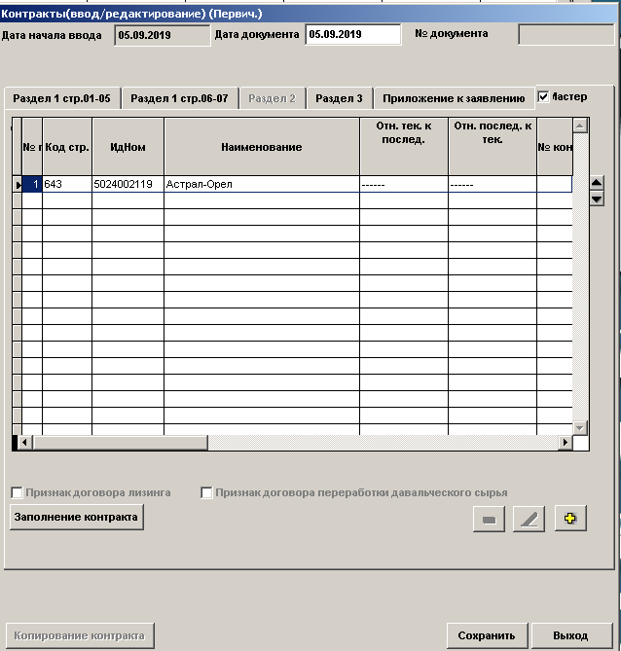

В этот список можно добавлять участников (), редактировать реквизиты участника (), удалять участника (), а также менять расположение участников в цепочке (кнопки со стрелками с права от списка).
При добавлении или редактировании появляется форма:

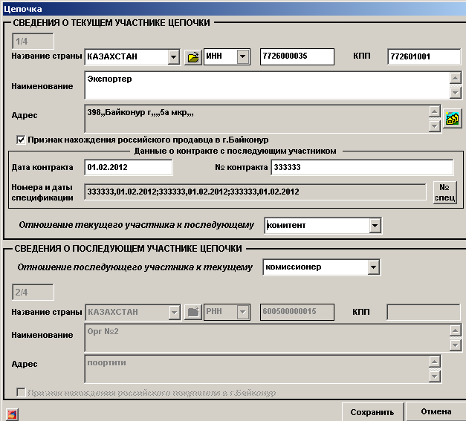
Здесь осуществляется ввод реквизитов.

После того как все участники (лица), участвующие в сделке на форме со списком участников можно нажать кнопку «Заполнение контракта» и все разделы (приложение, если оно есть) заполнятся автоматически по следующему алгоритму:
Правила заполнения Раздела 1 и 3 без заполнения приложения.

Привила следующие:
1.Если в «цепочке» три или два участника, то приложения нет (оно пустое).
2.Последний участник всегда в разделе 1 в качестве покупателя.
3.При двух участниках: первый всегда продавец в разделе 1 второй см. п.2 правил.
4.При трех участниках: первый включается в раздел 3 в качестве продавца, второй в раздел 3 в качестве покупателя и в раздел 1 в качестве продавца, третий в раздел 1 в качестве покупателя.
ОДНО ИСКЛЮЧЕНИЕ: ЕСЛИ ПРЕДПОСЛЕДНИЙ ИМЕЕТ отношение текущий к последующему: комиссионер (поверенный, агент), а последний имеет статус отношения предыд. к текущему: комитент (доверитель, принципал). То здесь все будут в разделе 1. Первый в кач-ве продавца, второй в кач-ве посредника (строки 06 и 07). Третий в кач-ве покупателя.
Это правило работает и для числа участников более трех.

Правила заполнения Раздела 1 и 3 с заполнением приложения.

1.Приложение заполняется, если в «цепочке» 4 и более участников.
2.Заполняется приложение данными «попарно», согласно включенных в цепочку данных.
3.В этом случае Раздел 3 будет заполнен всегда. Заполняется так. Первый участник включается в раздел 3 в кач-ве продавца. Второй в разделе 3 в кач-ве покупателя.
4. Раздел 1 будет заполняться так. Предпоследний участник в разделе 1 указывается в кач-ве продавца, а последний в разделе 1 в кач-ве покупателя.
ОДНО ИСКЛЮЧЕНИЕ (аналогично правил для участников меньше 4).
ЕСЛИ ПРЕДПОСЛЕДНИЙ ИМЕЕТ отношений текущий к последующему: комиссионер (поверенный, агент), а последний имеет статус отношений предыд. к текущему: комитент (доверитель, принципал). То здесь три последних лица должны отражаться в разделе 1. При этом лицо, стоящее перед предпоследним, указывается в кач-ве продавца. Предпоследний указывается в кач-ве посредника (строки 06 и 07), а последний - в кач-ве покупателя.

2.4. Список товаров.

При нажатии на кнопку , открывается перечень товара по текущему контракту:

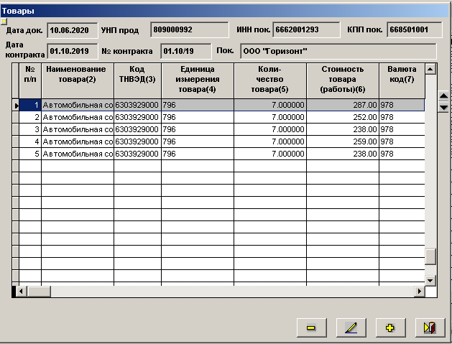

На экранной форме "Товары" расположены данные со сведениями о контракте: Дата документа, УНП\ИИН(БИН)\УНН\ИНН продавца, наименование покупателя, ИНН, КПП покупателя, дата и номер контракта. Внизу экранной формы расположены четыре функциональных кнопки:

- Добавить - ввод нового товара;

- Изменить - корректировка данных о ранее введенном товаре;

- Удалить - удаление сведений о товаре;

- Выход - выход из формы.

На форме имеются также шесть текстовых полей. Они являются итоговыми значениями колонок: Стоимость товара, налоговая база НДС, сумма НДС, налоговая база акциз, сумма акциза.

2.5. Товары (ввод/редактирование).

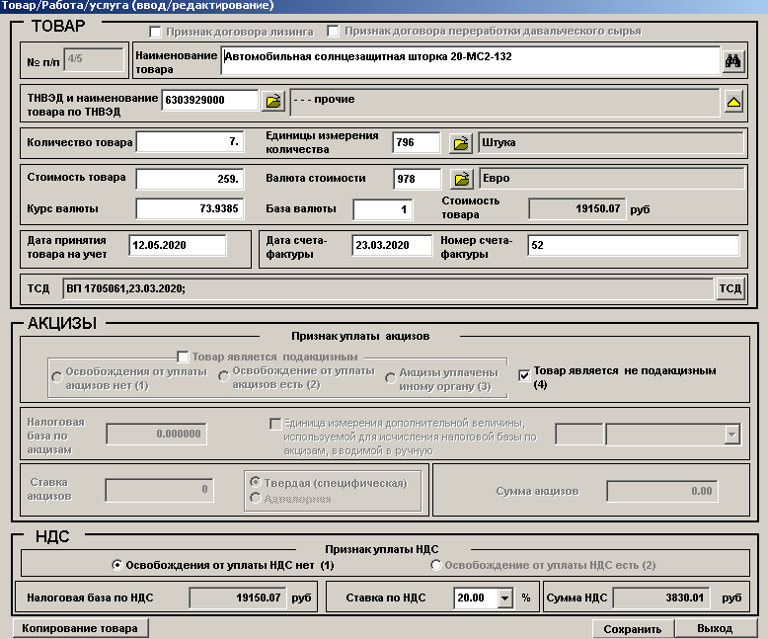

На экранной форме "Товары (ввод/редактирование)" расположены поля для ввода сведений о товаре, куда вводятся следующие реквизиты:

Реквизит «Наименование товара» является обязательным реквизитом и содержит наименование товара, указанное в графе 1 таблицы на Заявлении. При нажатии правой кнопки мыши на этом поле выдается список ранее введенных товаров. При необходимости можно выбрать нужный товар и основные реквизиты товаров будут перенесены.
Набрав фрагмент наименования товара и нажав кнопку , можно попытаться найти подходящий товар в справочнике ТНВЭД и автоматически заполнить поле ТНВЭД соответствующим кодом.
Реквизит «Код товара ТНВЭД» код товара по справочнику ТНВЭД. Реквизит может отсутствовать.
Слева этого поля имеется кнопка , нажав на которую можно выбрать код из справочника.
После ввода кода ТНВЭД наименование, соответствующее этому коду заноситься в поле "Наименование товара по ТНВЭД". Нажав кнопку , можно перенести значение этого поля в поле "Наименование товара"
Реквизит «Единица измерения товара» является обязательным реквизитом и содержит код единицы измерения товара по Общероссийскому классификатору единиц измерения (OKEI), указанный в соответствии с наименованием единицы измерения товара, приведенной в графе 3 таблицы на Заявлении. Может вводиться как код или выбираться из справочника наименований.
Нажав правую кнопку мыши на этом поле, можно выбрать значение из справочника.
Реквизит «Количество товара» является обязательным реквизитом и содержит количество товара, указанное в графе 4 таблицы на Заявлении.
Реквизит «Код валюты» является обязательным реквизитом и содержит код валюты по Общероссийскому классификатору валют (ОКВ) из графы 5 таблицы на Заявлении, в которой указана стоимость товара в графе 6 таблицы на Заявлении.
Нажав правую кнопку мыши на этом поле, можно выбрать значение из справочника.
Реквизит «База валюты» является обязательным реквизитом и содержит Количество единиц валюты за 1 (один) российский рубль. Значение по умолчанию 1
Реквизит «Курс валюты» является обязательным реквизитом и содержит курс валюты из графы 8 Заявления
Реквизит «Стоимость товара» является обязательным реквизитом и содержит стоимость товара, указанную в графе 6 таблицы на Заявлении.
Реквизит «Дата принятия на учет товара» является обязательным реквизитом и содержит дату принятия налогоплательщиком на учет ввезенного товара, указанную в графе 13 Заявления.

Реквизит «Номер счета-фактуры» является обязательным реквизитом и содержит информацию о номере счета-фактуры из графы 11 Заявления.

Реквизит «Дата счета-фактуры» является обязательным реквизитом и содержит информацию о дате счета-фактуры из графы 12 Заявления.

Реквизит «Серия, номер и дата транспортного (товаросопроводительного) документа» является обязательным реквизитом и содержит информацию о серии и номере транспортного (товаросопроводительного) документа из графы 9 Заявления. Может быть множественным. Вводится с использованием кнопки «ТСД»

Сведения по Акцизам:

Реквизит «Признак освобождения от уплаты налога (акцизы)» принимает значения: 1 – Товар является подакцизным. Освобождения от уплаты акцизов освобождения нет; 2 – Товар является подакцизным. Освобождение от уплаты акцизов освобождение есть; 3 – Товар является подакцизным. Акцизы уплачены акциз уплачен иному органу; 4 – Товар является не подакцизным (умолчание)
Реквизит «НБ Акциз» Налоговая база (акциз) содержит сумму расходов, принимаемых для определения налоговой базы, указанную в графе 7 таблицы на Заявлении не может принимать отрицательных или нулевых значений. Указывается в виде суммы или указывается в виде количества товара (объема).
Обязателен при ПрОсвАкциз=1 или 2.Значение НБАкциз равно произведению СтоимТов и КурсВал, деленному на БазаВал, для подакцизных товаров, на которые установлены адвалорные ставки акцизов (СтАкцизАдвал присутствует). В этом случае округление значения НБАкциз производится по правилам арифметики до 2-го знака после запятой с учетом 3-го знака (если значение 3-го знака меньше 5, то оно отбрасывается, а если значение 3-го знака 5 и более, то значение 2-го знака увеличивается на единицу. ЗначениеНБАкциз равно КоличТов, для подакцизных товаров, на которые установлены твердые (специфические) ставки акцизов (СтАкцизТверд присутствует) и для исчисления которой не установлены специальные величины (ЕдИзмТовНБАкц отсутствует). Значение НБАкциз вводится вручную, для подакцизных товаров, на которые установлены твердые (специфические) ставки акцизов (СтАкцизТверд присутствует) и для исчисления которой установлены специальные величины (ЕдИзмТовНБАкц присутствует)
Реквизит «Ставка налога акцизов твердых (специфических)» является обязательным реквизитом из графы 16 Заявления и содержит ставку акцизов, пересчитанную в национальной валюте. Обязателен при ПрОсвАкциз=1 или 2 и отсутствии СтАкцизАдвал.При присутствии СтАкцизАдвал не заполняется СтАкцизТверд. Если ПрОсвАкциз=1, то указывается абсолютная величина (сумма). Если ПрОсвАкциз=2, то СтАкцизТверд=-1.

Реквизит «Ставка налога акцизов адвалорных ». Обязателен при ПрОсвАкциз=1 или 2 и отсутствии СтАкцизТверд. При присутствии СтАкцизТверд не заполняется СтАкцизАдвал. Если ПрОсвАкциз=1, то указывается в % (процентах) и принимает значения от 0 до 100.
Если ПрОсвАкциз=2, то СтАкцизАдвал=-1

Реквизит «Единица измерения дополнительной величины, используемой для исчисления налоговой базы (акциз)». Код по классификатору ОКЕИ Принимает значение: 112 | 168 | 251 | 831, где:
112 – Литр; кубический дециметр;
168 – Тонна; метрическая тонна (1000 кг);
251 – Лошадиная сила;
831 – Литр чистого (100%) спирта.
Не заполняется, если НБАкциз=КоличТов, или если КоличТов отсутствует, или если ПрОсвАкциз = 3 или 4
Реквизит «Сумма налога (акциз)» Обязателен при ПрОсвАкциз=1, ПрОсвАкциз= 3. При ПрОсвАкциз=1 СумАкциз = НБАкциз х СтАкцизАдвал, для подакцизных товаров, на которые установлены адвалорные ставки акцизов (СтАкцизАдвал = не пусто); СумАкциз = НБАкциз х СтАкцизТверд, для подакцизных товаров, на которые установлены твердые (специфические)

Сведения по НДС:
Реквизит «Признак освобождения от уплаты налога (НДС)» Принимает значение: 1 | 2, где: 1 – Освобождения от уплаты НДС освобождения нет (умолчание); 2 – Освобождение от уплаты НДС освобождение есть.
Реквизит «Налоговая база (НДС)» содержит налоговую базу по НДС (сумму в денежном выражении), указанную в графе 11 таблицы на Заявлении. Не может принимать отрицательных или нулевых значений. Значение равно произведению СтоимТов и КурсВал, деленному на БазаВал. Для подакцизных товаров (ПрОсвАкциз не равно 4) также прибавляется сумма исчисленного акциза (СумАкциз). Округление значения НБНДС производится по правилам арифметики до 2-го знака после запятой с учетом 3-го знака (если значение 3-го знака меньше 5, то оно отбрасывается, а если значение 3-го знака 5 и более, то значение 2-го знака увеличивается на единицу)
Реквизит «Ставка налога (НДС)» содержит ставку НДС (в процентах), указанную в графе 13 таблицы на Заявлении. Указывается в % (процентах).
Если ПрОсвНДС=1, то СтНДС = 10,18 или 20%. Если ПрОсвНДС=2, то СтНДС=-1
Реквизит «Сумма налога (НДС)» содержит сумму НДС (в денежном выражении), указанную в графе 15 таблицы на Заявлении. Обязателен при ПрОсвНДС=1, при этом СумНДС = НБНДС х СтНДС. Не может иметь отрицательных значений. Округление значения СумНДС производится по правилам арифметики до 2-го знака после запятой с учетом 3-го знака (если значение 3-го знака меньше 5, то оно отбрасывается, а если значение 3-го знака 5 и более, то значение 2-го знака увеличивается на единицу).
Если участниками договора (контракта) увеличена цена импортированных товаров по истечении месяца, в котором товары были приняты налогоплательщиком к учету, то в таблице раздела 1 заявления делается следующая запись: «Корректировка значений показателей, указанных
в зарегистрированном в налоговом органе заявлении от _______ 20____ г. №__________, в связи с увеличением цены в ____________ 20____ г.» (указываются месяц и год, в которых участниками договора (контракта) увеличена цена). Дата и номер указываются из раздела 2 заявления. При этом
в графе 1 таблицы раздела 1 заявления указывается порядковый номер товарной позиции, под которым она указана в заявлении, значения показателей которого корректируются. В графы 2 – 5, 7 – 13, 16 – 18 таблицы раздела 1 заявления переносятся значения показателей из корректируемого заявления. В графах 6, 14, 15, 19, 20 таблицы раздела 1 заявления указывается разница между измененными и предыдущими значениями показателей.
Если по истечении месяца, в котором ввезенные товары были приняты налогоплательщиком к учету, осуществлен их частичный возврат по причине ненадлежащих качества и (или) комплектации, то в таблице уточненного заявления делается следующая запись: «Взамен ранее представленного
и зарегистрированного в налоговом органе заявления от ______ 20__ г.
№ __________». Дата и номер указываются из раздела 2 заявления.
В таблице раздела 1 заявления указываются значения показателей без указания информации о частичном возврате. При этом в графе 1 таблицы раздела 1 заявления указывается порядковый номер товарной позиции, под которым она была указана в соответствующем заявлении.

Так же имеются кнопка «Копирование товара», при нажатии на которую происходит копирование товара.
Также имеются две функциональные клавиши:
- сохранение введенных данных;
- выход из формы без сохранения данных.

2.6. Выгрузка.

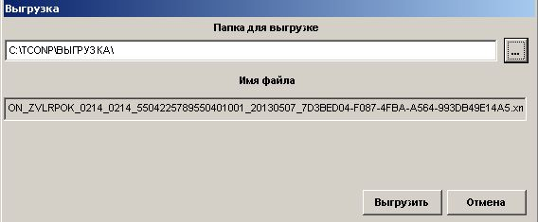

На форме "Выгрузка" имеется текстовое поле и кнопка , для выбора папки, в которую будут выгружаться данные, а также поле с именем xml- файла, куда будут выгружаться введенные данные
Имя файла обмена должно иметь следующий вид:
R_Т_A_K_О_GGGGMMDD_N, где:
R_Т – префикс, принимающий значение ON_ZVLRPOK;
A_K – идентификатор получателя информации, где: A – идентификатор получателя, которому направляется файл обмена, K – идентификатор конечного получателя, для которого предназначена информация из данного файла обмена. Каждый из идентификаторов (A и K) для налоговых органов – четырехразрядный код (код налогового органа по Классификатору "Система обозначений налоговых органов" (далее - СОНО)). Для данного формата значения идентификаторов А и К совпадают;
О – идентификатор отправителя информации, имеет вид:
для организаций идентификатор отправителя информации представляется в виде девятнадцатиразрядного кода (идентификационный номер налогоплательщика (ИНН) и код причины постановки на учет (КПП) организации (обособленного подразделения));
для физических лиц - двенадцатиразрядный код (ИНН физического лица).
GGGG- год формирования передаваемого файла, MM - месяц, DD - день;
N - идентификационный номер файла. (Длина – от 1 до 36 знаков. Идентификационный номер файла должен обеспечивать уникальность файла).
Расширение имени файла - xml. Расширение имени файла может указываться как строчными, так и прописными буквами.
Параметры первой строки файла обмена
Первая строка XML файла должна иметь следующий вид:
<?xml version ="1.0" encoding ="windows-1251"?>
Имя файла, содержащего схему файла обмена
Имя файла, содержащего XSD схему файла обмена, должно иметь следующий вид:
ON_ZVLRPOK_2_430_14_05_08_01, где хх – номер версии схемы.
Расширение имени файла – xsd.

Также на форме имеются две кнопки:

- осуществляется выгрузка сведений в XML файл.

- выход из формы без выгрузки.

2.7. Поиск.

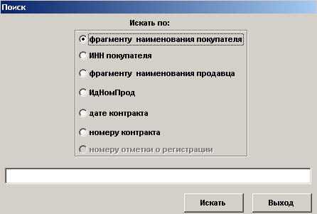

На форме "Поиск" шесть переключателей для выбора режима поиска:
- по фрагменту наименования покупателя;
- по ИНН покупателя;
- по фрагменту наименования продавца;
- по УНП\РНН продавца
- по номеру контракта;
- по дате контракта;
и поле ввода по выбранному критерию поиска.
Также на форме имеются две кнопки:

- осуществляется поиск по заданному критерию;

- выход из формы.

2.8. Экспорт в MS Excel (OpenOffice).

Для выдачи заявления в MS Excel (Open Office) необходимо нажать на кнопку . При этом высветится окно, в котором нужно указать режим экспорта - определить, куда будет произведена выдача заявлений.
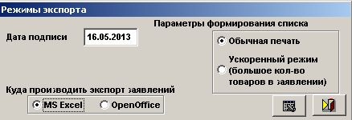

На форме имеются:
- переключатель – куда производить экспорт заявлений (MS Excel или Open Office)
- переключатель режима печати («обычная печать», когда мало товаров и скорость выдачи в Excel не имеет значения и «ускоренный режим». Это режим актуален при большом количестве товаров)

- две кнопки:

или - осуществляется непосредственно экспорт;
- выход из формы.

В режиме экспорта имеется также текстовое поле для ввода даты подписи, которая будет автоматически проставляться в заявление.

При выборе «Open Office» форма будет иметь вид:

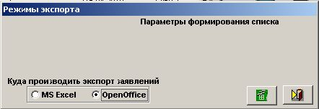

.

2.9. Импорт справочника СОУН.

Импорт справочника СОУН осуществляется через Меню-«Сервис-Импорт справочника СОУН».

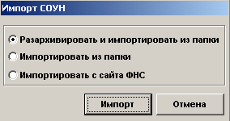

На форме имеются:
- Переключатель
- Разархивировать и импортировать из папки
В этом режиме необходимо выбрать файл архивом СОУН, а все остальное (разархивирование и импорт) сделает программа.

- Импортировать из папки
В этом режиме надо вручную разархивировать архив СОУН, а импорт сделает программа.

- Импортировать с сайта ФНС
- две функциональные кнопки:

- по нажатию этой кнопки необходимо выбрать файл soun_dbf.arj (его можно скачать с сайта www.gnivc.ru), а далее надо следовать инструкциям на экране

- выход из формы.

2.10. Работа со справочником ТНВЭД.

На форме «ТНВЭД» имеется таблицами с кодами ТНВЭД и наименованиями.
Чтобы таблица стала отсортированной по какой-то колонке необходимо дважды кликнуть мышью по заголовку колонки.
Шрифт названия колонки станет наклонным
Для поиска, например, по коду ТНВЭД, надо стать на любое поле в колонке "код" и начать набирать необходимый код. По мере набора кода указатель будет устанавливаться на найденную строчку. Аналогично осуществляется поиск по "Наименованию"

2.11. Коды стран.

Возможное сочетание кодов стран при импорте товаров на территорию
Российской Федерации
Возможные значения кода страны в разделе 1 «Покупатель» | Возможные значения кода страны в разделе 3 «Продавец» | Возможные значения кода страны в разделе 1 «Продавец»
643 | ЕАЭС | любой
643 | Не заполнен раздел 3 | ЕАЭС

2.12. Отбор.

На форме "Отбор" шесть переключателей для выбора режима отбора:
• по фрагменту наименования продавца;
• по ИдНом продавца;
• по № заявления;
• по № контракта;
• по причине возникновения документа;
• по номеру отметки.
и поле ввода для задания критерия отбора.
Также на форме имеются две кнопки:

- осуществляется поиск по заданному критерию;
- выход из формы.
После выбора критерия отбора и нажатия кнопки "Отобрать" появляется форма с отобранными контрактами:
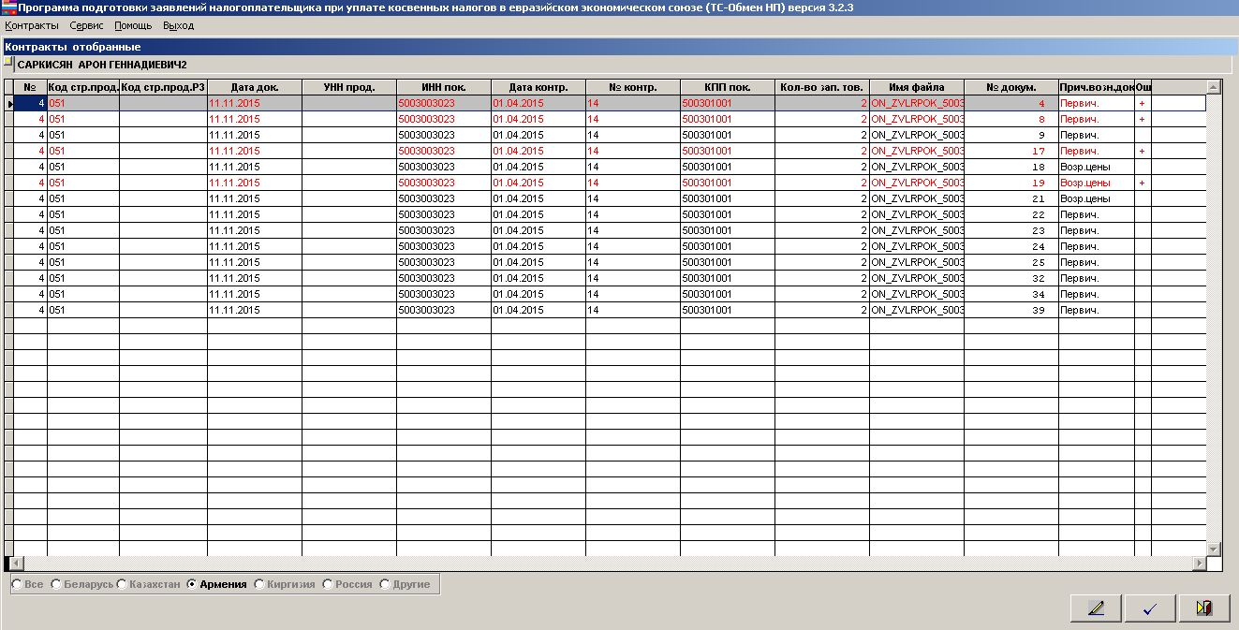
где расположены таблица с отобранными контрактами и три кнопки управления:
- редактирование выбранного контракта;
-выбор контракта и переход к основному списку контрактов;
-выход.

При вводе должны учитываться отношения участников сделки в соответствии с контрактом (текущий к последующему, последующий к текущему) и в чьих интересах (Продавца/Покупателя) действует участник.
Передача файла от отправителя к конечному получателю может осуществляться в несколько этапов через другие (промежуточные) налоговые органы. Идентификатором А обозначается налоговый орган, в который налоговым агентом представляется файл обмена. Идентификатором K обозначается налоговый орган, в котором налоговый агент состоит на учете. В случае передачи файла от отправителя к конечному получателю без промежуточных этапов (т.е. при отсутствии налоговых органов, осуществляющих передачу на промежуточных этапах) значения идентификаторов А и К совпадают.

